ВПЛИВ БІОДЕСТРУКТОРІВ ПАЛИВ НА ЇХ ВЛАСТИВОСТІ

Примаченко С. В., Миненко А. Б., Кирик Т.І.
Україна, м. Київ, Національний авіаційний університет

Аbstract: Today is an actual problem infection consumption by microorganisms and how to protect it. Microorganisms, coming into contact with oil in storage, transportation, and sometimes operating conditions in the presence of answers rapidlyproliferate, which leads to many changes in quality of fuels.
Кeywords: Microorganisms, biodestructors, fuel, paraffin, n-alkanes, oxidation, hydrocarbons.

Здатність мікроорганізмів засвоювати вуглеводні твердих, рідких та газоподібних нафтопродуктів була відома ще з початку ХХ століття. Це явище стало причиною виникнення проблем у сфері нафтодобування, нафтопереробки та нафтохімії, а особливо при експлуатації нафтопродуктів.
З одного боку, зміна нафти та нафтопродуктів під дією життєдіяльності мікроорганізмів знаходить використання для спеціальних цілей (депарафінізація, очистка стічних вод нафтоперероблюючихпідприємств, підвищення ефективності нафтовіддачі родовищ). З іншого боку, діяльність мікроорганізмів призводить до розкладання нафтопродуктів, що в свою чергу призводить до пошкодження контактуючих з останніми матеріалами та конструкціями.
За даними [1] у 740 штамів бактерій була досліджена здатність до росту на рідких вуглеводнях. Насередовищах з нафтою розвивалися 29,7%, з дизельним паливом – 18,9%, з парафіном – 46,2 % досліджених штамів. За даними [2] з баків літаків та автомобілів, трубопроводів, резервуарів з паливом було виділено 250 штамів мікроміцетів, 53 штами бактерій та дріжджових грибів.
Виявлено, що мікроорганізми споживають вуглеводні для підтримання процесів життєдіяльності та діють на них продуктами метаболізму, змінюючи склад нафтопродуктів, погіршуючи їх фізико-хімічні та експлуатаційні властивості. В дослідженні (Мехтиева, Кандинская 1978) було виявлено 9500 колоній різноманітних мікроорганізмів в 1 мл палива. Вперше це явище звернуло на себе увагу при зберіганні та використанні нафти та нафтопродуктів у тропіках, в умовах підвищеної температури та надлишкової вологи; в подальшому факти були відмічені у багатьох країнах помірного клімату [2].
Мікроорганізми, що здатні окиснювати вуглеводні, належать до різних таксономічних груп. В даний час відомо до 1000 штамів бактерій, дріжджів і міцелярних грибів, які володіють здатністю засвоювати вуглеводні.
Найбільша кількість представників, що можуть розвиватися на субстратах з
н-алканами відносяться до наступних родів: Pseudomonas, Clostridium, Micrococus, Mycobacterium,Brevibacterium, Bacillus, Flavobacterium, Alcaligenes. Aspergillus, Penicillium, Alternaria, Candida.
Хочемо звернути увагу на найпоширеніших представників–біодеструкторів вуглеводнів, вилучених з резервуару зберігання бензину А-95 Cladosporium resinae та Aspergillus niger. [3].
Cladosporium resinae
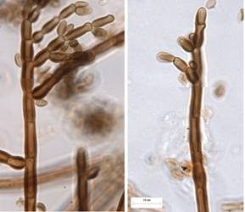
Колонії 1–3 см в діаметрі, концентричні, тонкі, оксамитові, опушені. Складаються з гіфів, що переплітаються між собою та злегка при- піднімаються від поверхні субстрату. До 1–2 мм в висоту в центральній частині колонії, та з паутинчатим краєм, що з початку має буруватий, оливково-зелений, а потім бурий колір. Зворотній бік колонії буруватий. Навколишній агар має рожево-кремовий або бурий колір. Конідієносці 1–2 мм*3,5–5,5 мкм, прості, або слабо розчленовані до вершини, прямі, зеленувато-оливкові або оливково-бурі, шипуваті або бородавчаті. Конідії 3-6*3-4 мкм, самостійні або в ланцюжку по три, одноклітинні, широкоеліпсоїдні, притуплені на обох кінцях, зеленувато-бурі, оливково-бурі, гладенькі.
Aspergillus niger
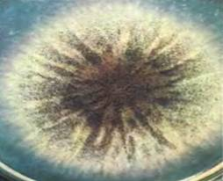 | 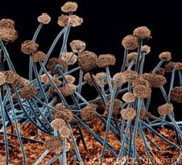
Колонії 2–3 см в діаметрі, швидкоростучі, що складаються з компактного, іноді досить пухкого базального міцелію, з вузьким краєм, прямими, зазвичай щільно прижатими конідіальнимиструктурами, що займають всю поверхню колонії, за виключенням зростаючого краю. Спочатку білі або світло-жовті, до моменту утворення конідій – бурі, чорно-бурі, іноді буро-пурпурово-коричневі; зворотній бік білий, іноді світло-жовтий. Ексудат відсутній, запах пліснявий. Конідіальні головки 750–850 мкм в діаметрі, спочатку кулеподібні, потім радіальні, згодом розпадаються на декілька пухких колонок; конідієносці 1,5–3 мм*15–20 мкм, утворюються з субстрату, гладенькі; з кулеподібним верхнім здуттям 45–75 мкм в діаметрі; фіальди першого порядку 20–30*5–6 мкм, фіальди другого порядку 7–10*3–3,5 мкм. Конідії 4–5,5 мкм в діаметрі, кулеподібні, спочатку гладенькі, потім шипуваті. [2].
В процесі життєдіяльності мікроорганізми виділяють в навколишнє середовище органічні кислоти (винну, лимонну, оцтову та ін.), які призводять до корозії обладнання, що в свою чергу являється причиною виходу з ладу паливних фільтрів, насосів та вимірювальних пристроїв [4].
Використання мікроорганізмами вуглеводнів можна представити як процес, в якому відновлені зв’язки окиснюються у ході звичайних хімічних реакцій, за участі каталізаторів – ферментів (див. схему 1). Практично всі вуглеводні, в тій чи іншій мірі, можуть піддаватися мікробіологічному окисленню [5].
Мікроорганізми володіють визначеною вибірковою здатністю до окиснення субстрату; їх ферментні системи адаптуються до визначених груп вуглеводнів. Так, мікроорганізми найбільш швидко та ефективно розвиваються на твердих н-алканах й трохи повільніше на рідких та газоподібних н-алканах.Ізоалкани більш стійкі до дії мікроорганізмів, ніж алкани нормальної будови, а найменш уразливими є зв’язки ароматичного ряду.
Бензин –– це найлегша фракція з рідких фракцій нафти, яка являє собою суміш вуглеводнів. Вуглеводні, що входять до складу бензинів, залежно від структури, діляться в основному на чотири групи: парафіни, олефіни, нафтени й ароматичні вуглеводні з довжиною молекули вуглеводню від C₅ до C₁₀, середньою молекулярною масою близько 100 г/моль, які киплять між 40°C і 205°C. Вони входять до складу палива у кількості: парафіни 25–61 %, олефіни 13–45 %, нафтени 9–71 %, ароматичні вуглеводні 4–16 %. Так само до складу бензину можуть входити домішки –– сірко-, азото- і кисневмісних сполук.

Схема 1
Окиснення вуглеводнів мікроорганізмами
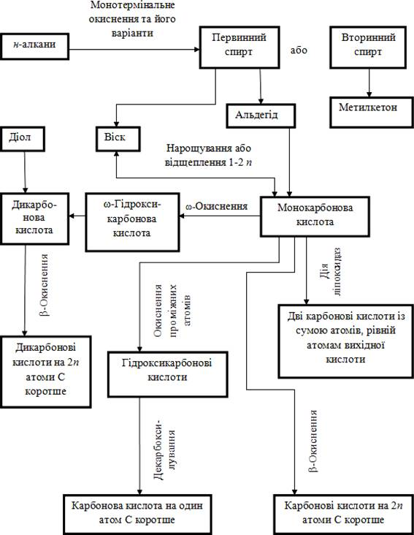

Автомобільні бензини повинні відповідати таким фізико–хімічними та експлуатаційним показникам як: детонаційна стійкість (октанове число); фракційний склад; кислотність; концентрація фактичних смол; тиск насиченої пари; густина; масова частка сірки; механічні домішки; вода;. масова концентрація свинцю; колір.
Фракційний склад бензину є головним показником випаровуваності автомобільного бензину та найважливішою характеристикою його якості. Від фракційного складу бензинів залежать легкість і надійність пуску двигуна, повнота згоряння, тривалість прогріву й інтенсивність зношування деталей двигуна.
На Рис. 1 наведена крива розгону бензину й зазначені його основні фракції – пускова, робоча й кінцева.

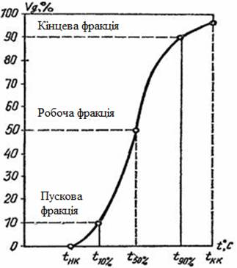

Рис. 1 Крива розгону бензину

Основна частина палива називається робочою фракцією. Від її випаровуваності залежать: утворення горючої суміші при різних режимах роботи двигуна, тривалість прогріву (переходу з холостого ходу під навантаження). Склад робочої фракції повинен співпадати з 50% відгону. Мінімальний інтервал температур від 90% до кінця кипіння поліпшує якість палива й знижує його схильність до конденсації, що підвищує економічність і зменшує зношування деталей двигуна. Температуру википання 90% палива іноді називають точкою роси [6].
У результаті впливу на бензин А-95 протягом 21 доби штаму Сladosporium resinae відбулися наступні зміни в якості бензину, що відображено на Рис. 2 та Рис. 3.

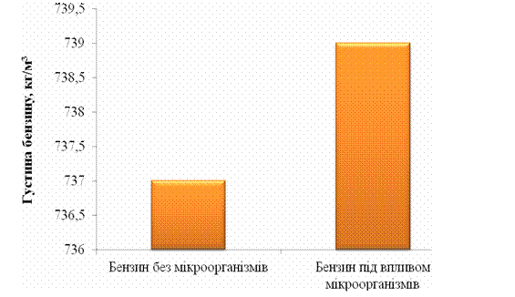
Рис. 2. Густина бензину А-95 до і після впливу С. resinae

На рис. 1 видно, що густина бензину А-95, без мікроорганізмів складає 737 кг/м³, а під впливом життєдіяльності С. resinae вона зросла та склала 739 кг/м³. Тобто густина палива під впливом життєдіяльності мікроорганізмів – збільшується.
Октанове число – це співвідношення ізооктану до н-гексану, а також, його називають показником детонаційної стійкості палива.

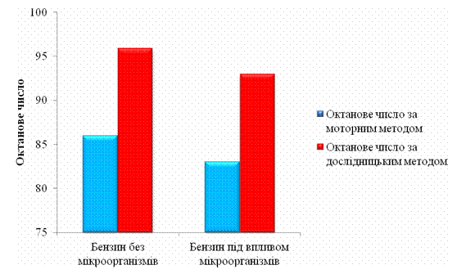
Рис. 3. Октанове число бензину до і після впливу С. resinae

На рис. 3 можна побачити, що відбулося зменшення октанового числа бензину під впливом життєдіяльності С. resinae. Так бензин без мікроорганізмів має октанове число визначене за моторним методом 86, а за дослідницьким – 95,9. Октанове число бензину, що піддався впливу життєдіяльності мікроорганізмів, визначенене моторним методом – 83, а за дослідницьким – 93. Ці зміни відбуваються за рахунок зміни фракційного складу [7].
У результаті життєдіяльності бактерій та грибів у авіаційних, автомобільних та дизельних паливах значно збільшується їх кислотне число, та корозійна агресивність середовища.
Отже, мікроорганізми використовують переважно н-алкани, що призводить до зменшення октанового числа та збільшення кислотного числа. Вплив життєдіяльності мікроорганізмів призводить до зміни густини палива.

Список джерел і літератури:
1. Квасников Е.И. Микроорганизмы — деструкторы нефти в водных бассейнах / Е.И. Квасников, Т.М. Клюшникова — Киев : Наук. Думка, 1981. — 132 с.
2. Каневская И.Г. Биологическое повреждение промышленных материалов. –– Л.: Наука, 1984. 232 с.
3. Примаченко С. В., Кирик Т. І., Хрокало Л.А. Мікробіологічна деструкція світлих вуглеводневих палив // Інноваційний потенціал української науки – ХХІ сторіччя: ХV Всеукраїнська науково-практична конференція: збірник доповідей». – Запоріжжя, 2012. – с. 36–43.
4. Bowden, Denis. Attack of the fungi //Flight Safety Australia. (September–October 2005). − Pp. 50-51.
5. Примаченко С.В, Тітова О.С., Струнгар А.В., Бабій В.О., Кирик Т.І. Зміна хіммотологічних показників бензину А–95 під впливом мікроорганізмів, та способи запобігання мікробіологічного зараження // «Інноваційний потенціал української науки – ХХІ сторіччя: V Всеукраїнська науково-практична конференція: збірник доповідей». – Запоріжжя, 2009. – с. 94-98.
6. ФуксИ.Г., Спиркин В.Г., Шабалина Т.Н. Основы химмотологии. Химмотология в нефтегазовом деле. –М.: –ФГУП Изд–во "Нефть и газ" РГУ Нефти и газа имени И. М. Губкина, 2000. – 280 с.
7. Примаченко С.В., Струнгар А.В., Бабій В.О. Зміна фракційного складу бензину А–95 під впливом життєдіяльності мікроорганізмів // «Екологічні проблеми України та шляхи їх вирішення: II Міжнародна студентська наукова конференція, 14 травня 2009р.: збірник доповідей». – Біла Церква, 2009. – С. 22–23.

